**累退的缴费，累进的收益**

**——养老保险体系的收入分配效应**

宁磊 郑春荣 李文杰

**目录**

附录I 灵活就业的定义 1

附录II 附表及附图 2

附录III 我国社保其他项目缴费的累退性分析 4

附录IV 个税函数和奖金函数的估计过程以及估计结果 6

（一）个税参数估计过程及结果 6

（二）奖金函数参数估计过程及结果 7

附录V 基准模型的生命周期特征 9

附录VI 模型算法 11

（一）关于稳态的求解以及校准过程 11

（二）关于转移路径的求解 12

附录VII 缴费基准下限参数增加的收入分配效应 13

附录VIII 缴费基准上限参数降低的收入分配效应 15

附录IX 养老保险参数变动的长期影响 16

附录X 取消缴费基准下限对不同群体转移路径上消费的异质性影响 17

附录XI 其他图表 18

（一）养老保险缴费端累退性的相关图表 18

（二）养老保险收益端累进性的相关图表 20

参考文献 22

## 

## 附录I 灵活就业的定义

关于灵活就业，我们主要是根据《国务院办公厅关于支持多渠道灵活就业的意见》、《互联网平台落实主体责任指南（征求意见稿）》、北京市《关于促进新就业形态发展的若干措施》等规定，将样本中工作性质为经营个体或私营企业、自主创业、在家务农、返聘以及自由职业的人群定义为灵活就业人员。

政策依据如下，根据《国务院办公厅关于支持多渠道灵活就业的意见》（国办发〔2020〕27号）规定，灵活就业人员包括个体经营、非全日制、新就业形态等从业人员。

进一步地，根据北京市就业工作领导小组关于印发《关于促进新就业形态健康发展的若干措施》的通知（京就发〔2021〕3号），依据新就业形态所反映的特征、关系等，将新就业形态劳动者划分为，与平台企业不完全符合确立劳动关系情形，但平台企业进行劳动管理的“平台网约劳动者”，与平台企业或合作企业形成劳动关系的“平台单位就业员工”，以及依托平台从事经营、劳务等的“平台个人灵活就业人员”。

另外，对于平台灵活就业人员的内涵，相关政策文件也作了明确的规定。根据《互联网平台落实主体责任指南（征求意见稿）》，平台灵活就业人员，是指接受互联网平台经营者提供的工作机会和任务，付出劳动并且获取劳动报酬，在劳动过程中接受互联网平台经营者管理的自然人。

根据《中国(广西)自由贸易试验区南宁片区平台经济发展政策创新先行先试实施方案》（桂自贸指办函〔2021〕96 号）的规定，灵活就业人员是指与平台经济企业有直接业务联系，以非全日制、临时性、季节性、弹性工作等灵活多样形式实现就业或再就业的人员。另外，

根据天津市2021年发布的《共享经济平台灵活就业人员互联网管理与服务指南》，灵活就业人员是指自我雇佣并以个人身份从事合法合规生产经营活动的具备民事行为能力的市场主体。

在数据处理上，由于在2017年的CHFS调查问卷中，没有询问被调查人员的工作性质，我们用所从事工作的合同性质来代替，将样本中合同性质为短期或临时合同以及没有合同的人群定义为灵活就业人员。

## 附录II 附表及附图

图A1 养老金缴费前后劳动收入基尼系数对比

利用中国家庭金融调查（China Household Finance Survey，CHFS）2015和2017年数据，图A1描述了所有有工作个体缴费前后收入不平等的情况。对于所有参加养老保险的有工作的劳动个体而言，虽然相对于2015年，无论是养老保险缴费前收入不平等还是缴费后收入不平等（以基尼系数衡量），在2017年均有所减小，但无一例外地，缴费前收入不平等在这两年均小于缴费后收入不平等。这一结果也说明针对劳动个体，养老保险体系缴费端的设定增加了低收入群体的缴费负担，使得收入差距扩大。

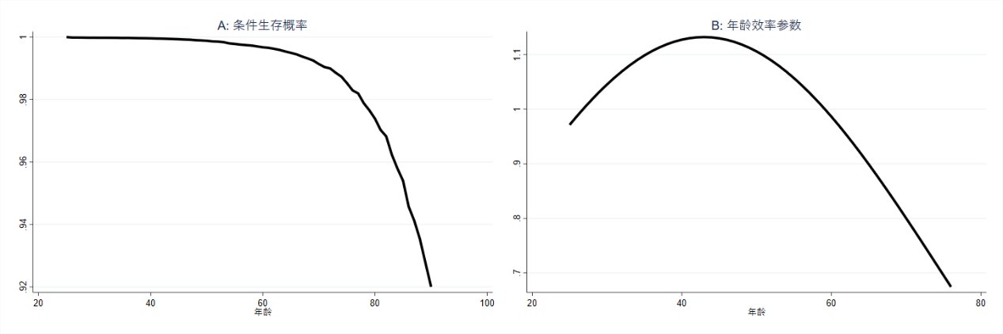

图A2 条件生存概率和年龄效率参数

表A1 基准情形的适用性：宏观变量与真实数据对比

|  |  |  |
| --- | --- | --- |
| 目标变量 | 真实数据 | 模型产生的数据 |
| 资本产出比 | 3 | 2.997 |
| 平均工作时间 | 0.45 | 0.459 |
| 其他变量 |  |  |
| 缴费前基尼系数 | 0.380-0.399 | 0.392 |
| 缴费后基尼系数 | 0.377-0.395 | 0.380 |
| 养老金平均边际缴费率 | 28%左右 | 24.1% |
| 养老金平均整体缴费率 | 20%左右 | 20.8% |
| 养老金平均替代率 | 45%左右 | 42% |
| 个税平均缴费率 | 3%左右 | 2.61% |

## 附录III 我国社保其他项目缴费的累退性分析

由于社保缴费基本上是统一的，社保其他项目的缴费规则同养老保险一样。因此，其他税种在缴费期间理应同样会产生累退性。为此，我们也检验了医疗保险以及医疗保险+养老保险缴费端的累退性问题，样本的选取与回归方程的设定与正文基准回归的设定一致，具体回归结果如下，可以看出，无论是医疗保险，还是医疗保险加养老保险，缴费端均体现出了累退性的性质，当然，这一分析也同李实、朱梦冰和詹鹏（2017）等人的研究结论一致。

表III1 医疗保险缴费端累退性的回归结果

|  |  |  |  |  |  |  |
| --- | --- | --- | --- | --- | --- | --- |
|  | 被解释变量：医疗保险缴费率 | | | | | |
|  | OLS | FE | OLS | FE | OLS | OLS |
| 变量 | （1） | （2） | （3） | （4） | （5） | （6） |
| Log劳动收入 | -0.020*** | -0.021*** | -0.013*** | -0.014*** | -0.016*** | -0.020*** |
|  | （0.003） | （0.007） | （0.001） | （0.004） | （0.002） | （0.003） |
| 灵活就业 |  |  |  |  |  | -0.073*** |
|  |  |  |  |  |  | （0.025） |
| 灵活就业╳  Log劳动收入 |  |  |  |  |  | 0.007** |
|  |  |  |  |  |  | （0.002） |
| 年龄 | 0.002*** | -0.000 | 0.001** | -0.009 | 0.002*** | 0.002*** |
|  | （0.001） | （0.004） | （0.000） | （0.006） | （0.000） | （0.000） |
| 年龄的平方 | -0.031*** | -0.007 | -0.008 | 0.117 | -0.020*** | -0.021*** |
|  | （0.006） | （0.050） | （0.005） | （0.074） | （0.003） | （0.003） |
| 性别 | 0.000 | 0.015 | -0.004** | 0.008 | -0.002* | -0.002 |
|  | （0.001） | （0.013） | （0.001） | （0.010） | （0.001） | （0.001） |
| 户口性质 | 0.014*** | -0.038 | 0.012*** | -0.003 | 0.015*** | 0.013*** |
|  | （0.002） | （0.030） | （0.002） | （0.003） | （0.002） | （0.002） |
| 婚姻状况 | 0.002 | -0.007 | -0.002 | 0.000 | 0.000 | 0.000 |
|  | （0.002） | （0.014） | （0.002） | （0.003） | （0.001） | （0.001） |
| 教育程度 | 0.006*** | 0.008* | 0.007*** | 0.004 | 0.007*** | 0.007*** |
|  | （0.001） | （0.004） | （0.001） | （0.010） | （0.001） | （0.001） |
| 养老保险 | 0.007*** | -0.015 | 0.001 | 0.050 | 0.004 | 0.004 |
|  | （0.002） | （0.011） | （0.005） | （0.051） | （0.003） | （0.003） |
| 医疗保险 | 0.028*** | 0.031*** | 0.023*** | 0.022** | 0.025*** | 0.025*** |
|  | （0.002） | （0.008） | （0.002） | （0.011） | （0.002） | （0.002） |
| 常数项 | 0.132*** |  | 0.077*** |  | 0.098*** | 0.143*** |
|  | （0.026） |  | （0.013） |  | （0.015） | （0.024） |
| Observations | 9 539 | 1 616 | 7 782 | 1 130 | 17 321 | 17 321 |
| R-squared | 0.074 | 0.062 | 0.088 | 0.058 | 0.076 | 0.081 |
| Number of ind |  | 808 |  | 565 |  |  |

注：括号内为采用省份层面的聚类稳健标准误；符号* 、**、***分别指在10%、5%和1%的显著性水平上显著。

表III2 养老和医疗保险缴费端累退性的回归结果

|  |  |  |  |  |  |  |
| --- | --- | --- | --- | --- | --- | --- |
|  | 被解释变量：养老和医疗保险缴费率 | | | | | |
|  | OLS | FE | OLS | FE | OLS | OLS |
| 变量 | （1） | （2） | （3） | （4） | （5） | （6） |
| Log劳动收入 | -0.102*** | -0.144*** | -0.049*** | -0.064*** | -0.073*** | -0.102*** |
|  | （0.006） | （0.021） | （0.005） | （0.008） | （0.006） | （0.006） |
| 灵活就业 |  |  |  |  |  | -0.559*** |
|  |  |  |  |  |  | （0.068） |
| 灵活就业╳  Log劳动收入 |  |  |  |  |  | 0.053*** |
|  |  |  |  |  |  | （0.007） |
| 年龄 | 0.009*** | 0.010 | 0.005*** | -0.015 | 0.007*** | 0.008*** |
|  | （0.001） | （0.011） | （0.002） | （0.016） | （0.001） | （0.001） |
| 年龄的平方 | -0.108*** | -0.155 | -0.043* | 0.201 | -0.074*** | -0.080*** |
|  | （0.016） | （0.126） | （0.023） | （0.194） | （0.012） | （0.012） |
| 性别 | 0.000 | 0.047 | -0.031*** | -0.036 | -0.014*** | -0.014*** |
|  | （0.003） | （0.029） | （0.005） | （0.030） | （0.003） | （0.003） |
| 户口性质 | 0.071*** | -0.063* | 0.069*** | 0.009 | 0.079*** | 0.072*** |
|  | （0.007） | （0.038） | （0.007） | （0.030） | （0.006） | （0.006） |
| 婚姻状况 | 0.005 | -0.012 | -0.002 | -0.001 | 0.000 | 0.001 |
|  | （0.005） | （0.024） | （0.006） | （0.027） | （0.003） | （0.003） |
| 教育程度 | 0.025*** | 0.019* | 0.041*** | -0.008 | 0.034*** | 0.032*** |
|  | （0.004） | （0.010） | （0.005） | （0.017） | （0.003） | （0.003） |
| 养老保险 | 0.017 | -0.014 | -0.036 | 0.035 | -0.015 | -0.011 |
|  | （0.013） | （0.025） | （0.024） | （0.093） | （0.016） | （0.016） |
| 医疗保险 | 0.025*** | 0.054*** | 0.004 | 0.017 | 0.013** | 0.012** |
|  | （0.006） | （0.019） | （0.007） | （0.024） | （0.005） | （0.005） |
| 常数项 | 0.864*** |  | 0.399*** |  | 0.612*** | 0.919*** |
|  | （0.059） |  | （0.045） |  | （0.046） | （0.051） |
| Observations | 9 539 | 1 616 | 7 782 | 1 130 | 17 321 | 17 321 |
| R-squared | 0.199 | 0.248 | 0.194 | 0.110 | 0.183 | 0.201 |
| Number of ind |  | 808 |  | 565 |  |  |

注：括号内为采用省份层面的聚类稳健标准误；符号* 、**、***分别指在10%、5%和1%的显著性水平上显著。

## 附录IV 个税函数和奖金函数的估计过程以及估计结果

（一）个税参数估计过程及结果

如正文中所述，给定个税的函数形式，则税收为：

$$T\left(y\right)=y−θ_{0}y^{1−θ_{1}}$$

通过对上式进行整理并取对数可得：

$$\ln\left[y−T\left(y\right)\right]=\ln{θ_{0}}+\left(1−θ_{1}\right)\ln{y}$$

因此，可以使用OLS的方法来估计参数，也即，将税后收入的对数对税前收入的对数进行回归：

$${\ln\left[after_tax_inc\right]}_{it}=α_{t}+β_{t}{\ln\left[pre_tax_inc\right]}_{it}+ε_{it}$$

我们便可以得到有关税收水平和税收累进性的估计参数。其中， ${\hat{θ}}_{1}=1−{\hat{β}}_{t}$； ${\hat{θ}}_{0}=e^{{\hat{α}}_{t}}$。在回归时，参考Wu（2021）和Borella et al.（2023）的做法，我们对税前收入用平均收入进行标准化处理。我们继续使用2013-2017年的CHFS数据进行实证估计。由于CHFS调查的是税后劳动收入、奖金及补贴，因此，我们参考张楠和邹甘娜（2018）的方法，根据个人所得税税率以及税法规定的应纳税所得额的计算办法将税后收入反算出税前总收入。由于在样本期内，我国的个人所得税是按月课征，因此在计算时，我们参考岳希明和徐静（2012）的做法，将劳动收入（包括奖金和补贴）平摊到每月来计算税收。这个模型可以很好地拟合对数税前收入和对数税后收入之间的经验关系，拟合优度为0.998。在图IV1中，我们参考Heathcote et al.（2017）和Borella et al.（2023）将观察值分解为百分位数。图中每个圆点的坐标是对数税前收入的特定百分位数的平均值（横轴）和对数税后收入同一百分位数的平均值（纵轴）。表IV1报告了估计结果，可以看出，我国个税的整体税负不高，并且虽然个税具有一定的累进性，但相比于其他国家，累进程度也并不高。在模型中，不失一般性，我们采用了2013-2017年的估计值进行个税的计算。

**表**IV1 **个税参数估计结果**

|  |  |  |  |  |
| --- | --- | --- | --- | --- |
|  | 被解释变量：Log税后收入 | | | |
|  | 2013-2017 | 2013 | 2015 | 2017 |
| $${\hat{θ}}_{1}$$ | 0.0335*** | 0.0351*** | 0.0385*** | 0.0308*** |
|  | （0.0004） | （0.0009） | （0.0005） | （0.0005） |
| $${\hat{θ}}_{0}$$ | 0.9718*** | 0.9731*** | 0.9694*** | 0.9726*** |
|  | （0.0002） | （0.0005） | （0.0003） | （0.0003） |
| Observations | 50 914 | 11 230 | 14 151 | 25 533 |
| R-squared | 0.9986 | 0.9983 | 0.9984 | 0.9987 |

注：括号内为稳健标准误；符号* 、**、***分别指在10%、5%和1%的水平上显著。

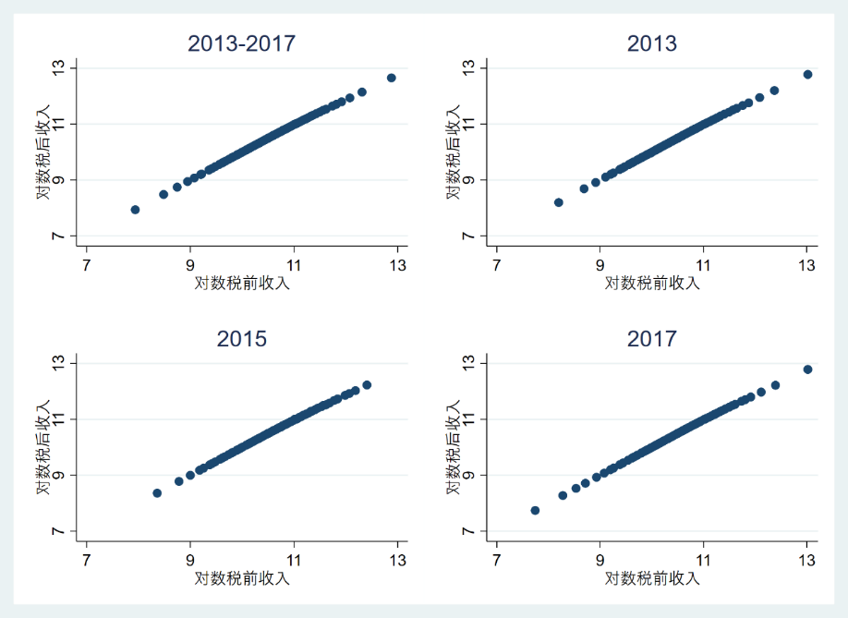

**图IV1 对数税后收入与对数税前收入的散点图**

注：图中每个圆点的坐标是对数税前收入的特定百分位数的平均值（横轴）和对数税后收入同一百分位数的平均值（纵轴）。

（二）奖金函数参数估计过程及结果

在缴费税基的设定上，利用2013-2017年的CHFS数据，我们估计了个体劳动收入中奖金与总收入的函数形式。图IV2画出了各分位数奖金与收入的关系，可以看出，二者呈现非线性形式，因此，为了捕捉高收入群体奖金收入更高的现实，我们将奖金设定为总收入的二次函数形式。

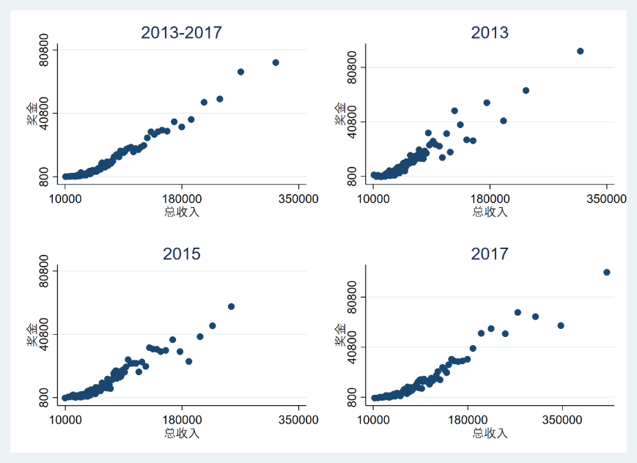

**图IV2 奖金与总收入的散点图**

注：图中每个圆点的坐标是奖金收入的特定百分位数的平均值（横轴）和总收入同一百分位数的平均值（纵轴）。具体计算时，我们首先估算出税前收入以及个税，然后再估算出税前收入中的奖金部分（包括补贴）

具体而言，我们先利用社保缴费、个税以及可支配收入估算出税前劳动总收入，然后估算出税前劳动总收入中的奖金与补贴部分。接下来，我们考虑如下的模型来估计奖金函数中的参数：

$${Bonus}_{i}=α_{0}+β{Income}_{i}+γ{Income}_{i}^{2}+ε_{i}$$

其中， $Bonus$ 为奖金收入， $Income$ 为劳动总收入， ${Income}^{2}$ 为劳动总收入的平方项。通过这一公式，我们可以计算出劳动总收入中被用于缴纳养老保险的部分。表IV2报告了回归结果，可以看出，无论是采用哪一个年份的数据，非线性均非常显著，不失一般性，我们在模型中采用2013-2017年的回归参数进行计算。

**表IV2 奖金与补贴与劳动总收入的关系**

|  |  |  |  |  |
| --- | --- | --- | --- | --- |
|  | 被解释变量：奖金与补贴 | | | |
|  | 2013-2017 | 2013 | 2015 | 2017 |
| 劳动总收入 | 0.2195*** | 0.2820*** | 0.1853*** | 0.2276*** |
|  | （0.012） | （0.026） | （0.014） | （0.015） |
| 劳动总收入的平方 | 0.0072*** | 0.0063*** | 0.0174*** | 0.0051* |
|  | （0.002） | （0.001） | （0.004） | （0.003） |
| 常数项 | -0.0758*** | -0.1010*** | -0.0610*** | -0.0908*** |
|  | （0.009） | （0.021） | （0.007） | （0.010） |
| Observations | 11 109 | 2 500 | 4 716 | 3 893 |
| R-squared | 0.5819 | 0.6957 | 0.4583 | 0.5864 |

注：括号内为稳健标准误；符号* 、**、***分别指在10%、5%和1%的水平上显著。

## 附录V 基准模型的生命周期特征

除宏观变量外，我们还检验了模型在生命周期性质上与真实数据的匹配情况。具体而言，参考汪伟和吴坤（2019）的做法，利用2011-2017年的CHFS数据，采用控制年份的形式，将年龄-代际-年份进行分离，进而得到生命周期上家庭收入、消费以及劳动供给的变动，并进一步比较了模型产生的收入对真实数据的拟合情况，如图V1所示。

图V1.A描述了劳动收入的拟合情况，可以看出，在个体生命周期的收入变动上，我们的模型可以很好地拟合真实数据。即在工作期，个体的收入随着年龄的增加而增加，但到达一定年龄后逐渐下降。这也说明我们的模型不但在工作期，而且在退休期对个体收入方程的建模是合理且有效的。

图V1.B描述了消费的拟合结果。可以看出，与收入不同，我们的模型对于中年以下群体的拟合较差。实际数据中30-40岁左右的群体消费要高于模型，这一中年人消费更多、储蓄更少的现象也是中国储蓄之谜的一部分（Lan，2020）。在我们的模型中，对中年人消费的低估主要是因为有许多影响中年人消费的因素并没有在模型中体现，如住房支出（Chen，Wang，Xu and Zha，2020）、子女教育（Imrohoroglu and Zhao，2018）、以及抚养老人（Choukhmane，Coeurdacier and Jin，2023）等。由于我们的分析目标主要聚焦于养老保险缴费准则对收入差距的影响，因此我们认为，这种低估可能会让模型对养老保险缴费对收入不平等影响的估计结果偏低。这是因为，如果引入这些额外的消费需求，则在相同的缴费准则下，中年群体中有这些需求的中高收入群体的工作积极性会更高，而这会进一步扩大与低收入群体之间的差距，因此，本文的结论可以看作是养老保险缴费收入分配效应的一个下界（Lower Bound）。

图V1.C描述了劳动供给的拟合情况，可以看出，同欧美等国不同，中国家庭的劳动供给呈现随年龄增加单调递减的情况，我们的模型也基本上捕捉了这一现象。当然，由于临近退休时个体年龄效率参数呈现下降，但资产却是在累积过程中，二者均会对劳动供给产生负向作用，这就到时模型在临近退休时对数据的拟合较差。

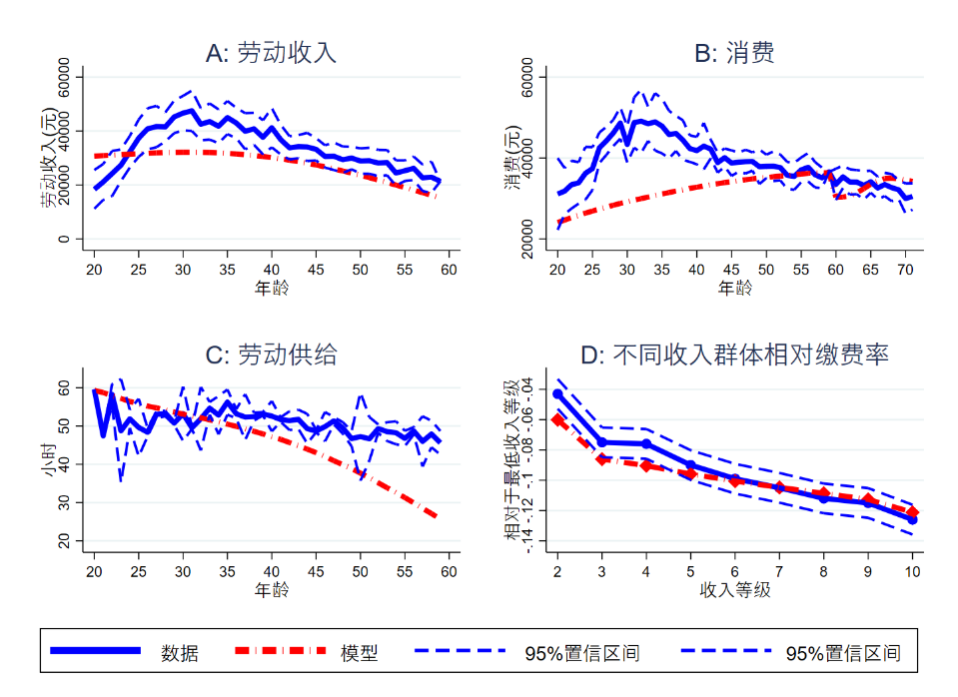

图V1 模型与数据的比较

为了进一步保证基准情形的适用性，我们还检验了模型中劳动收入与缴费率之间的关系是否与真实数据一致。正如实证分析部分所描述的，通过将CHFS数据中的个体按劳动收入-省份-年份分组，并将收入最低的一组作为参照组，我们可以估计出数据中不同收入群体缴费率的相对大小。同样地，通过将模型产生的随机样本按收入分组，我们也可以得到模型中不同收入群体之间缴费率的相对大小。图V1.D报告了模型与数据的拟合情况。可以看出，无论是在模型中，还是在数据中，随着劳动收入的增加，个体的缴费率均呈现下降情况。并且在模型中，由于基本工资，也就是缴费税基与奖金的分离，高收入群体的养老金缴费累退性增强，高低收入群体间的差异变大，这些均与数据保持一致。

## 附录VI 模型算法

本文的模型为异质性个体离散选择模型，无法求得解析解。下面将分为初始稳态与转移路径分别介绍模型的求解过程。

（一）关于稳态的求解以及校准过程

此时，模型中存在五个状态变量：年龄（*j*）、个体固定效应（$α$）、收入冲击（*y*）、资产（*a*）、和截止到*j*期的平均劳动收入（*e*）。

给定一组个体的效用函数参数，初始的有效劳动需求与资本存量，个体收到的转移支付，社保税率，低保收入，以及劳动参与率：

1. 根据生产函数的性质，可以求出工资率与利率。

2. 给定工资率和利率，以及其他预先设定好的参数值，从最后一岁开始，通过向后迭代法（backward iteration），求解出每一个年龄个体的值函数（value function），这一过程又分为以下几步：

2.1在最后一年，家庭确定会退出经济体，因此，家庭会把所有的资源全部消费掉。由此可以计算出不同资产、不同工作期间平均收入个体的值函数，此时家庭不做任何选择。在这一过程中，需要注意的是，个体的养老金收入分为两部分，一部分与工作期间平均收入这一状态变量有关，一部分与社会平均工资挂钩。社会平均工资则根据工资率与参与劳动个体的劳动供给计算得出，参与劳动的个体为所有未退休个体乘以劳动参与率。

2.2 向后一步，在个体的倒数第二年，此时由于已经知道了最后一年的值函数，因此，根据个体最优化问题的贝尔曼方程以及受到的预算约束，利用值函数迭代的方法，求出使得个体值函数最大化的消费与下一期资产，也就是个体的政策函数，并计算出个体最大的值函数。此时，个体的控制变量有两个，分别是消费与下一期资产选择。个体的养老金处理与最后一年时的处理方式相同。

2.3 依次向后求解，直到退休年龄。

2.4 在工作期，状态变量增加了两个，分别为个体固定效应和收入冲击，控制变量增加了一个，为劳动供给。给定下一期的值函数，个体当期的各个状态变量，以及预先设定好的社保税率和低保收入，同样利用值函数迭代的方法，求出使得个体值函数最大化的消费，劳动供给与下一期资产，并求出相应的值函数。

2.3 依次向后求解，直到初始年龄。

3. 在求出值函数和政策函数的基础上，对于每个年龄段，模拟生成5000个家庭，从而实现对消费、资产、劳动供给、劳动参与率等的加总，以及低保收入，社保税率，转移支付的计算。检验有效劳动、资本存量，个体收到的转移支付、社保税率、低保收入、以及劳动参与率等预先设定的值是否与模型的最终值一致。如果一致，则说明模型收敛，如果不一致，则重新选取一组新的初始值，重复上一步骤的计算。新的初始值的选取原则为期初初始值与期末初始值的一个线性插值即可。

4. 在模型收敛后，计算出模型的矩条件。判断其是否与真实数据一致，如果一致，则说明初始的参数即为我们校准得到的参数。如果不一致，则根据效用函数参数的性质，调整初始的参数值，重复上述过程，直到模型的矩条件与真实数据一致。这一过程也可以通过下山单纯形法（Nelder-Mead method）（类似于MATLAB里面的fsolve）实现，由程序选取一组参数，重复步骤1-3，最终得到校准结果以及初始稳态的结果。

（二）关于转移路径的求解

此时，模型中多了一个状态变量：时间（*t*）。假设经济体经过*T*期到达新的均衡点，此处需要注意的是，（1）*T*要足够大，要保证所有受到冲击的个体均退出经济体。（2）由于政策是永久性改变，因此最后一期与第一期的值函数与政策函数是不一样的，需要预选计算两个稳态的值函数与政策函数。

1.给定政策参数的改变，计算出最终稳态的值函数，求解过程与求解初始稳态的方法一样。

2.在转移路径上，预先设定一组各变量的初始值，不失一般性，可以根据初始稳态与最终稳态的各变量值，使用线性插值的方法得到转移路径上各个时期的值。

3.给定预先设定的劳动与资本，计算出转移路径上每一期的工资率与利率，求出每一期每一个年龄个体的值函数与政策函数。在这一过程中，由于最后一期所有年龄个体的值函数都已知，因此，可以同样通过向后迭代法。

4.在求出转移路径上任一期任一个年龄个体的值函数与政策函数后，通过与求解稳态时相同的方法，加总得到每一期的各个变量的最终值。

5. 判断转移路径上各个变量的初始值与最终值是否一致，如果一致，则模型收敛，求解结束。如果不一致，则重新设定一组新的初始值，重复上述步骤，直至模型收敛。选取原则与稳态的选取原则一致。

## 附录VII 缴费基准下限参数增加的收入分配效应

在进行具体分析之前，首先简单概述一下在本文中劳动供给的影响因素。由于在税负过重时个体可以选择退出劳动力市场，因此本文中的劳动供给可以被分为集约边际（intensive margin）与广延边际（extensive margin）。一般情况下，影响个体劳动供给的因素主要有两点：（1）替代效应：当劳动的边际回报（或休闲的边际成本）受缴费负担的变动而改变时，个体自然会选择改变劳动供给；（2）收入效应：由于休闲进入效用函数且休闲是正常品（normal goods），因此，当家庭收入受缴费负担的改变而改变时，家庭也会选择调整休闲，相当于调整劳动供给。除此之外，（3）由于个体工作期间的平均收入会直接影响退休后的养老金，因此，个体有为了增加养老金而增加劳动的动机。并且，在本文中，缴费基准的存在提供了个体改变劳动供给的额外两个因素。（4）对于那些缴费基数在缴费基准附近的个体而言，个体的边际税率受缴费前劳动收入与社会平均收入共同影响，因此，劳动供给会直接影响缴费前收入，进而影响边际税率，我们将其称为“边际税负效应”。由于增加劳动会增加缴费前劳动收入，使得边际税率降低，因此边际税负效应总是倾向于增加劳动供给。（5）对于那些劳动边际收益过低的个体而言，提供劳动获得的效用可能会低于领取低保获取的效用，因此，这些家庭会暂时退出劳动力市场，等劳动边际回报率升高后再次进入劳动力市场提供劳动。

首先在边际税负上，从图VII1中可以看出，当缴费基准下限参数升高时，一方面，更多的低收入群体受缴费基准提高的影响，缴费负担变重，这不但会使得更多个体退出劳动力市场，也会使得那些仍在劳动力市场的个体的边际税收升高。另一方面，缴费基准提高虽然会使得低收入群体承担更多的税负，但更多个体退出劳动力市场会使得税基下降，整体上缴费率呈现上升的态势，因此各收入等级个体的边际缴费率均上升，且低收入群体上升最多。

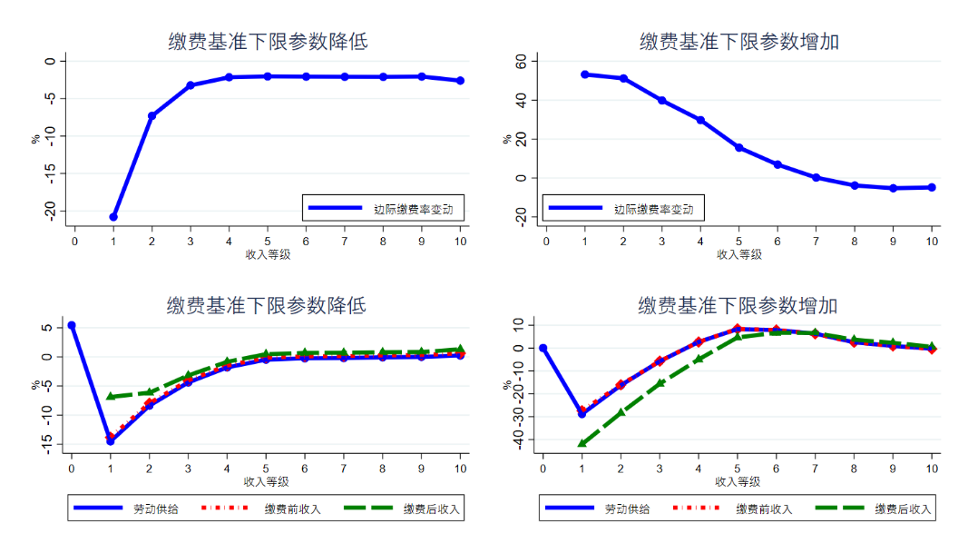

图VII1 缴费基准上限参数变动对劳动供给及缴费后收入的影响

给定了边际缴费率的变化，缴费参数改变对劳动供给以及收入的影响就变得直观。缴费基准下限参数增加时，按缴费前收入的不同，经济体中的个体可以被分为四类，（1）首先是那些在基准情形时劳动供给为0的个体，此时税收负担的加重会使得这一群体继续不提供劳动。（2）对于基准情形时缴费的中低收入群体，税收负担加重一方面会使得更多的个体退出劳动力市场，另一方面，由此引起的替代效应会倾向于降低个体的劳动供给，由此导致劳动供给与缴费前收入下降，且缴费基准提高引起的税收负担会使得缴费后收入下降更多。（3）对于那些在基准情形时未受影响，但缴费基准改变后受到缴费基准影响的中间收入群体，新引入的边际税负效应倾向于提高其劳动供给，进而提高缴费前收入，但缴费后收入受税负变重的影响而增加有限，甚至出现降低的情形。（4）对于那些始终未受到缴费基准影响的中高收入群体而言，边际缴费率提高导致的替代效应会降低劳动供给与缴费前后收入。综合而言，与缴费基准下限参数降低的情形相反，当缴费基准下限参数提高时，中高收入群体与低收入群体的缴费前后收入差距扩大，且缴费后收入差距扩大的更多，这直接导致整体上养老保险体系的收入分配效应被削弱，逆向调节效应增强。

## 附录VIII 缴费基准上限参数降低的收入分配效应

我们首先画出了边际缴费率的变化情况，如图VIII1上图所示，当缴费基准上限参数降低时，更多的高收入群体受到缴费优惠，缴费负担减轻，因此边际缴费率大幅下降。但是，受高收入群体承担的税收负担下降影响，其他个体的边际缴费率则提高。

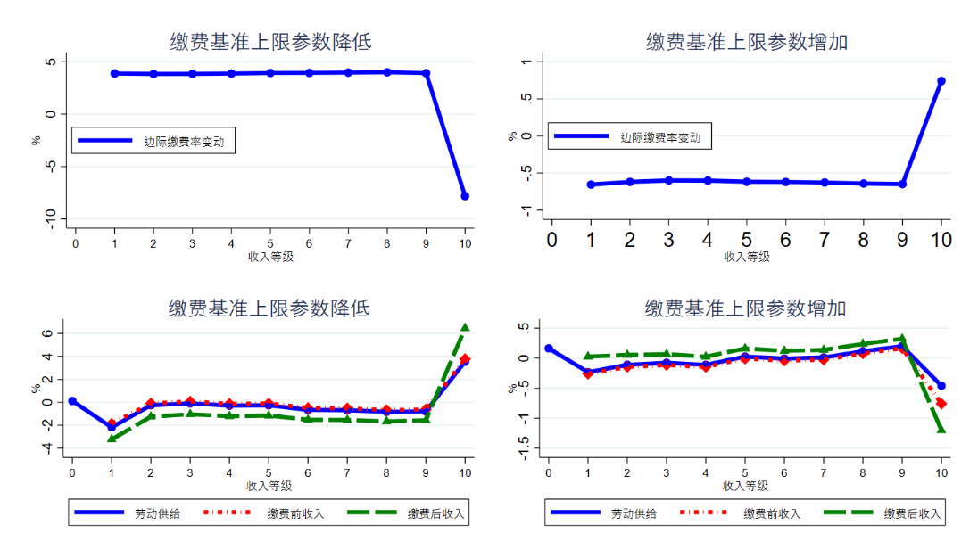

图VIII1 缴费基准上限参数变动对劳动供给及缴费后收入的影响

在劳动供给等变量方面，当缴费基准上限参数降低时，此时经济体中的个体可以被分为三类，（1）首先是基准情形时不提供劳动的个体，缴费负担的提高会使得这一群体继续不提供劳动。（2）其次是那些缴费基准改变后受到影响的高收入个体，缴费上限参数降低带来的税收负担的下降产生了巨大的正向的劳动供给替代效应。因此，对于高收入群体而言，收入越高，正向的替代效应作用越强，劳动供给增加越多，缴费后收入增加更多。（3）对于那些始终未受到缴费基准上限影响的中低收入群体而言，边际缴费率上升产生的替代效应使得劳动供给略微下降，且对于低收入群体而言，缴费负担提高还会使得更多个体退出劳动力市场，表现为劳动供给下降更多。且受边际税率升高的影响，缴费后收入显著下降，特别是低收入群体。综合而言，当缴费基准上限参数降低时，在缴费前收入方面，高收入群体与中低收入群体之间的差距在增加，并且在缴费后收入方面，高收入群体与中低收入群体之间的差距扩大更多，这就导致缴费后收入不平等显著上升，即缴费基准上限参数降低不但会降低养老保险体系的收入分配效应，而且还会增强养老保险体系的逆向调节效应。

## 附录IX 养老保险参数变动的长期影响

养老保险参数变动的收入分配效应表明，无论是降低养老金缴费端的累退性，还是提高养老金收益的累进性，均会提高养老保险系统的收入分配效应。但从缴费率的角度来看，这些调整可能会使得社会平均缴费率升高，也就是说，养老保险收入分配效应的提高可能是有代价的。在本部分，通过比较不同参数下长期的总消费与总产出，我们对此问题进行了探讨，图IX1报告了结果。

从图IX1中可以看出，在缴费端，当缴费基准下限参数降低时，虽然有中低收入群体受边际税负效应降低收入的干扰，但最低收入群体与中高收入群体的收入均增加，从而使得总消费以及总产出升高。同时，当缴费基准上限参数提高时，高收入群体的税收优惠不在，消费受到影响，使得总消费和总产出下降。

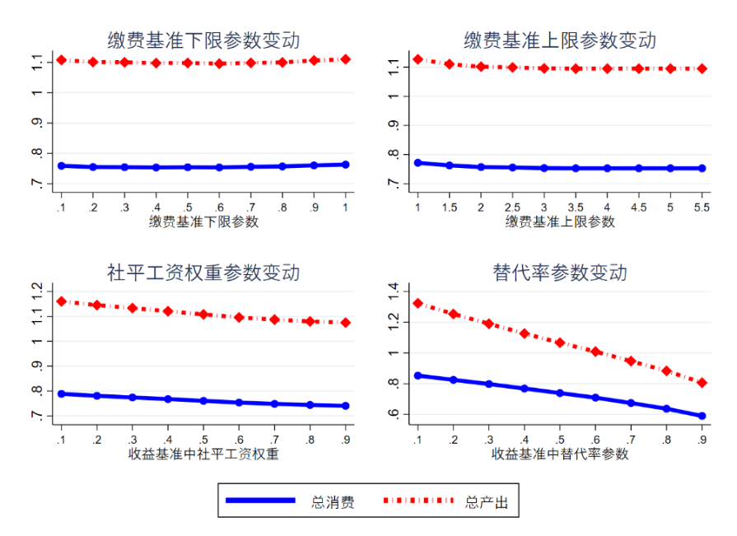

**图**IX1 **养老金参数变动对产出与消费的长期影响**

在收益端，当社平工资权重升高时，一方面，这会增加养老保险缴费率，使得工作个体的税收负担加重，消费下降；另一方面，个人平均工资占比的相对下降也打击了高收入群体的工作积极性，会进一步降低高收入群体的消费，因此，当社平工资权重升高时，总消费与总产出整体上会下降。当替代率提高时，老年人的养老金收益增加，由此带来的养老保险缴费率提高会加重工作个体的税收负担，使得这些群体消费下降。因此，当替代率升高时，总消费与总产出同样会下降。

## 附录X 取消缴费基准下限对不同群体转移路径上消费的异质性影响

取消缴费基准下限虽然长期利好经济，但消费却会在短期受到一定影响。通过对不同群体转移路径上消费的异质性分析，我们进一步探讨了原因。具体而言，我们分别从年龄、收入和资产等方面讨论了取消缴费下限对不同群体消费的影响。

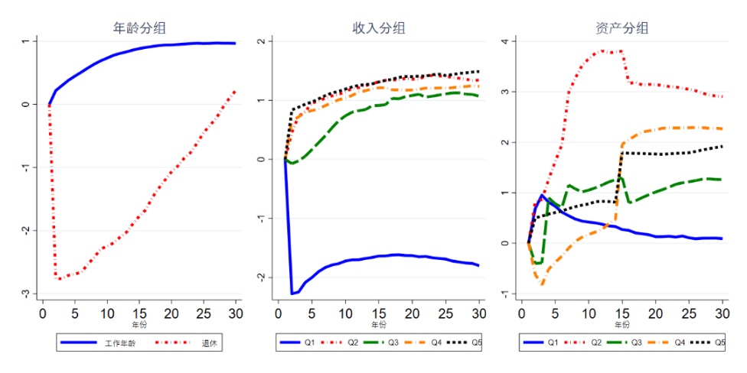

**图**X1 **养老金参数变动对消费的影响**

从图X1中可以看出：（1）在年龄分组方面，受低收入群体重新参加劳动导致的社平工资下降所致，退休个体的消费出现大幅下滑，只有当所有受到影响的退休个体退出经济体后，该负面影响才消失；而工作年龄个体的消费则受到税收负担下降的影响一直呈上升态势。（2）在收入分组方面，虽然收入最低群体的收入会随着缴费基准下限参数的取消而增加，但由于这一群体更多是临近退休的个体（年龄效率参数和工作时间均较低），由于其预期到退休后的养老金收入大幅下降，因此，这一群体就需要为退休累积资产，从而使得消费减少。而其他收入分组的个体会因为税收负担的下降而增加消费。（3）在资产分组方面，由于工作期间个体的资产处于不断累积的过程中，资产最高的个体和中年个体高度重合，因此，资产最高的群体消费整体上会上升。相对应地，资产最低和次低的群体也多是年轻个体，这些个体并没有为退休而储蓄的动机，同时，资产较低也会使得边际消费倾向较高，因此，这一群体的消费同样也会上升。

## 附录XI 其他图表

（一）养老保险缴费端累退性的相关图表

**表**XI1 **描述性统计（CHFS 2015-2017）**

|  |  |  |  |  |  |  |
| --- | --- | --- | --- | --- | --- | --- |
| 变量 | 样本数 | 均值 | 中位数 | 标准差 | 最小值 | 最大值 |
| 养老金缴费率 | 17321 | 0.095 | 0.048 | 0.140 | 0 | 1 |
| Log劳动收入 | 17321 | 10.18 | 10.24 | 0.802 | 7.029 | 12.19 |
| 年龄 | 17321 | 41.16 | 42 | 9.884 | 22 | 60 |
| 性别 | 17321 | 0.641 | 1 | 0.480 | 0 | 1 |
| 户口性质 | 17321 | 0.747 | 1 | 0.435 | 0 | 1 |
| 婚姻状况 | 17321 | 0.847 | 1 | 0.360 | 0 | 1 |
| 教育程度 | 17321 | 1.830 | 2 | 0.856 | 1 | 3 |
| 养老保险 | 17321 | 0.991 | 1 | 0.094 | 0 | 1 |
| 医疗保险 | 17321 | 0.957 | 1 | 0.203 | 0 | 1 |

表XI1给出了变量的统计性描述。不难看出，平均意义上看，衡量养老金缴费率的数值为0.095，比较低，但是其标准差为0.140，相对较大，表明不同个体之间的养老金缴费率具有较大的波动。劳动收入的对数为10.18，最小值为7.029，最大值为12.19，表明不同收入个体之间还是存在较大的收入差距。从样本特征来看，样本的平均年龄约为42岁，大都处于已婚，平均受教育水平为1.830，略高于初级水平，但距离中级水平仍有较大差距。养老保险和医疗保险的参与率超过95%，表明了在样本期间内，养老保险体系和医疗保险体系已经相对比较完善。

表XI2 养老金缴费端累退性的回归结果（全部变量结果）

|  |  |  |  |  |  |  |
| --- | --- | --- | --- | --- | --- | --- |
|  | 被解释变量：养老金缴费率 | | | | | |
|  | OLS | FE | OLS | FE | OLS | OLS |
| 变量 | （1） | （2） | （3） | （4） | （5） | （6） |
| Log劳动收入 | -0.082*** | -0.122*** | -0.036*** | -0.050*** | -0.058*** | -0.083*** |
|  | （0.004） | （0.017） | （0.004） | （0.008） | （0.005） | （0.004） |
| 灵活就业 |  |  |  |  |  | -0.486*** |
|  |  |  |  |  |  | （0.050） |
| 灵活就业╳  Log劳动收入 |  |  |  |  |  | 0.046*** |
|  |  |  |  |  |  | （0.005） |
| 年龄 | 0.007*** | 0.010 | 0.004*** | -0.006 | 0.006*** | 0.006*** |
|  | （0.001） | （0.010） | （0.001） | （0.014） | （0.001） | （0.001） |
| 年龄的平方 | -0.078*** | -0.149 | -0.035* | 0.084 | -0.055*** | -0.059*** |
|  | （0.013） | （0.110） | （0.020） | （0.163） | （0.010） | （0.011） |
| 性别 | -0.000 | 0.032 | -0.027*** | -0.044 | -0.012*** | -0.012*** |
|  | （0.002） | （0.026） | （0.004） | （0.028） | （0.003） | （0.002） |
| 户口性质 | 0.057*** | -0.025** | 0.057*** | 0.012 | 0.065*** | 0.059*** |
|  | （0.006） | （0.012） | （0.006） | （0.030） | （0.005） | （0.005） |
| 婚姻状况 | 0.004 | -0.005 | -0.001 | -0.001 | 0.000 | 0.001 |
|  | （0.004） | （0.024） | （0.005） | （0.028） | （0.003） | （0.003） |
| 教育程度 | 0.020*** | 0.011 | 0.034*** | -0.013 | 0.026*** | 0.025*** |
|  | （0.003） | （0.010） | （0.004） | （0.015） | （0.003） | （0.003） |
| 养老保险 | 0.010 | 0.000 | -0.037* | -0.016 | -0.019 | -0.016 |
|  | （0.013） | （0.018） | （0.021） | （0.049） | （0.014） | （0.014） |
| 医疗保险 | -0.003 | 0.023 | -0.019** | -0.006 | -0.012** | -0.013** |
|  | （0.006） | （0.015） | （0.007） | （0.020） | （0.005） | （0.005） |
| 常数项 | 0.732*** |  | 0.322*** |  | 0.514*** | 0.777*** |
|  | （0.041） |  | （0.040） |  | （0.039） | （0.036） |
| Observations | 9 539 | 1 616 | 7 782 | 1 130 | 17 321 | 17 321 |
| R-squared | 0.191 | 0.245 | 0.181 | 0.102 | 0.170 | 0.189 |
| Number of ind |  | 808 |  | 565 |  |  |

注：括号内为采用省份层面的聚类稳健标准误；符号* 、**、***分别指在10%、5%和1%的显著性水平上显著。

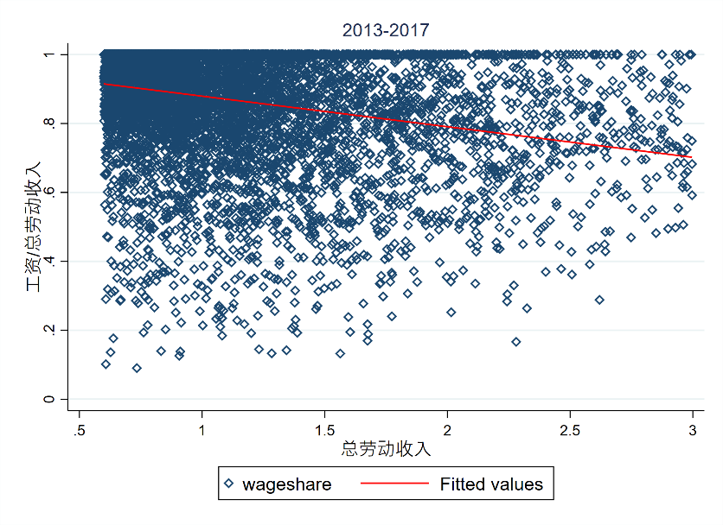

图XI1 基本工资份额与劳动总收入的关系

注：图中个人的总劳动收入和基本工资均为用省平均收入标准化之后的值。

表XI3 基本工资占比与劳动总收入的关系

|  |  |  |  |
| --- | --- | --- | --- |
|  | 被解释变量：基本工资/总劳动收入 | | |
|  | （1） | （2） | （3） |
| 劳动总收入 | -0.089*** | -0.084*** | -0.081*** |
|  | （0.009） | （0.009） | （0.009） |
| 性别 |  |  | -0.015*** |
|  |  |  | （0.003） |
| 年龄 |  |  | 0.002*** |
|  |  |  | （0.000） |
| 教育程度 |  |  | 0.003 |
|  |  |  | （0.003） |
| 工作性质 |  |  | 0.022*** |
|  |  |  | （0.005） |
| 行业 |  |  | 0.000 |
|  |  |  | （0.000） |
| 企业性质 |  |  | 0.000 |
|  |  |  | （0.000） |
| 常数项 | 0.968*** | 0.903*** | 0.799*** |
|  | （0.014） | （0.012） | （0.026） |
| 时间-省份固定效应 | 否 | 是 | 是 |
| Observations | 7 671 | 7 671 | 6 118 |
| R-squared | 0.072 | 0.130 | 0.140 |

注：括号内为采用省份层面的聚类稳健标准误；符号* 、**、***分别指在10%、5%和1%的显著性水平上显著。

（二）养老保险收益端累进性的相关图表

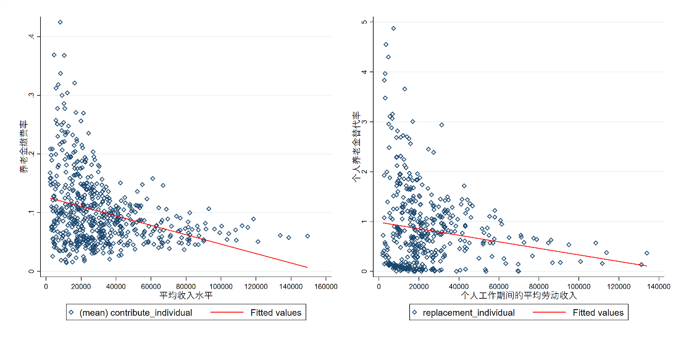

图XI2 养老金缴费率与个体收入及养老金待遇与社会平均工资之间的相关性

利用中国家庭金融调查（China Household Finance Survey，CHFS）2015和2017年数据，图XI2左图描述了收入与缴费率之间的负向关系。其中缴费率的定义为个体的养老金缴费除以缴费前收入。右图描述的养老金替代率与个人工作期间平均收入的关系，可以看出，二者呈现显著的负向相关性。需要说明的是，在分析收入与缴费率之间关系的时候，为了捕捉收入改变产生的养老金缴费率的非线性，我们将个体按照调查年份、省份把收入从高到低分成10份，但在分析养老金收益与社会平均工资之间关系时，我们计算出一个省份在调查年份的工作个体的平均工资和退休个体的平均养老金收益，因此，左图的点要显著多于有图的点。

表XI4 养老金收益端累进性的回归结果

|  |  |  |
| --- | --- | --- |
|  | 被解释变量：个人养老金替代率 | |
|  | OLS | OLS |
|  | （1） | （2） |
| Log工作期间平均劳动收入 | -1.782*** | -1.317*** |
|  | （0.403） | （0.409） |
| 灵活就业 |  | 5.807** |
|  |  | （2.448） |
| 灵活就业╳Log工作期间平均劳动收入 |  | -0.601** |
|  |  | （0.243） |
| 年龄 | 0.095 | 0.106 |
|  | （0.217） | （0.213） |
| 年龄的平方 | -0.609 | -0.706 |
|  | （2.028） | （1.990） |
| 性别 | -0.047 | -0.052 |
|  | （0.285） | （0.283） |
| 户口性质 | 0.842*** | 0.834** |
|  | （0.303） | （0.315） |
| 婚姻状况 | 0.352 | 0.429 |
|  | （0.347） | （0.362） |
| 教育程度 | 0.585*** | 0.532** |
|  | （0.196） | （0.197） |
| 养老保险 | 0.303 | 0.089 |
|  | （0.505） | （0.589） |
| 医疗保险 | 0.417 | 0.451 |
|  | （0.461） | （0.444） |
| 常数项 | 12.147 | 7.544 |
|  | （7.439） | （7.308） |
| Observations | 340 | 340 |
| R-squared | 0.496 | 0.504 |

注：括号内为采用省份层面的聚类稳健标准误；符号* 、**、***分别指在10%、5%和1%的水平上显著。

参考文献

[1] Borella，M.，M. De Nardi，M. Pak，N. Russo，and F. Yang，“The Importance of Modeling Income Taxes Over time：US Reforms and Outcomes”，*Journal of the European Economic Association*，2023，21（6），2237-2286.

[2] Chen，K.，Q. Wang，T. Xu，and T. Zha，“Aggregate and Distributional Impacts of LTV Policy：Evidence from China's Micro Data”，NBER Working Papers，2020.

[3] Choukhmane，T.，N. Coeurdacier，and K. Jin，“The One-Child Policy and Household Saving”，*Journal of the European Economic Association*，2023，21（3），987-1032.

[4] Heathcote，J.，K. Storesletten，and G. L. Violante，“Optimal Tax Progressivity：An Analytical Framework”，*The Quarterly Journal of Economics*，2017，132（4），1693-1754.

[5] Imrohoroglu，A.，and K. Zhao，“The Chinese Saving Rate：Long-Term Care Risks, Family Insurance， and Demographics”，*Journal of Monetary Economics*，2018，96，33-52.

[6] Lan，L.，“The Twin-Peak Life-Cycle Saving Rates：Intergenerational Transfers，Altruism and Credit Constraints”，Working paper，2020.

[7] 李实、朱梦冰、詹鹏，“中国社会保障制度的收入再分配效应”，《社会保障评论》，2017年第4期，第3-20页。

[8] 汪伟、吴坤，“中国城镇家庭储蓄率之谜——基于年龄—时期—组群分解的再考察”，《中国工业经济》，2019年第7期，第81-100页。

[9] Wu，C.，“More Unequal Income But Less Progressive Taxation”，*Journal of Monetary Economics*，2021，117，949-968.

[10]岳希明、徐静，“我国个人所得税的居民收入分配效应”，《经济学动态》，2012年第6期，第16-25页。

[11]张楠、邹甘娜，“个人所得税的累进性与再分配效应测算——基于微观数据的分析”，《税务研究》，2018年第1期，第53-58页。

**注：该附录是期刊所发表论文的组成部分，同样视为作者公开发表的内容。如研究中使用该附录中的内容，请务必在研究成果上注明附录下载出处。**